SD卡与TF卡如何借力SD NAND技术引领市场变革
在数字化时代，数据的爆炸性增长对存储技术提出了前所未有的挑战。随着科技的飞速发展，SD NAND技术作为一种创新的存储解决方案，正逐步成为推动高性能SD卡与TF卡市场变革的关键力量。本文将深入探讨SD NAND技术的优势，并重点分析瀚海微公司如何在这一领域发挥引领作用，共同探索未来存储的新趋势。
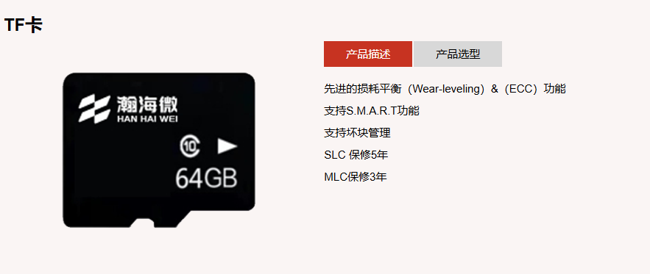

一、SD NAND技术：存储技术的革新者
SD NAND，即基于NAND闪存技术的Secure Digital存储设备，融合了SD卡的广泛兼容性和NAND闪存的高性能特点。这种技术的出现，不仅解决了传统存储介质在速度、容量和耐用性方面的瓶颈，还为高性能SD卡与TF卡的发展开辟了新的道路。
1. 高速读写能力
SD NAND技术通过优化内部架构和采用先进的制程工艺，实现了远超传统存储介质的高速读写能力。这意味着在高清视频录制、大型游戏文件传输等需要高速数据处理的场景中，SD NAND能够提供更流畅、更高效的体验。瀚海微公司凭借其深厚的技术积累，不断推出高性能的SD NAND产品，满足了市场对高速存储的迫切需求。
2. 高存储密度
随着数据量的不断增长，用户对存储容量的需求也在持续攀升。SD NAND技术以其高存储密度特性，为SD卡与TF卡提供了更大的容量空间。瀚海微公司的SD NAND产品覆盖了从几GB到TB不等的多种容量选择，满足了不同用户和应用场景的需求。
3. 耐用性与可靠性
NAND闪存的非易失性特性确保了数据的长期保存，而SD NAND技术则进一步提升了存储介质的耐用性和可靠性。瀚海微公司采用先进的磨损均衡算法和错误校正技术，有效延长了SD NAND产品的使用寿命，并降低了数据丢失的风险。

二、瀚海微：SD NAND技术的引领者
瀚海微公司作为存储解决方案的领先供应商，在SD NAND技术领域展现出了强大的创新能力和市场影响力。
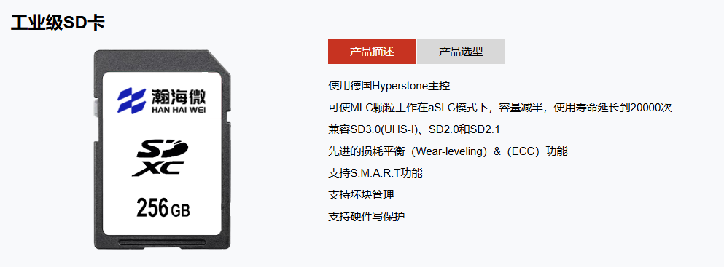
1. 技术创新引领市场
瀚海微公司始终站在技术前沿，不断投入研发资源，推动SD NAND技术的创新与发展。其产品在性能、容量、耐用性等方面均处于行业领先地位，为市场提供了高性能、高可靠性的存储解决方案。瀚海微的SD NAND产品广泛应用于智能手机、平板电脑、数码相机、无人机等各个领域，赢得了广泛的市场认可。
2. 定制化服务满足客户需求
瀚海微公司注重客户需求，提供定制化的SD NAND解决方案。无论是针对特定应用场景的性能优化，还是针对特殊环境的耐用性设计，瀚海微都能提供量身定制的解决方案。这种灵活的服务模式使得瀚海微能够更好地满足客户的多样化需求，赢得客户的信赖和支持。
3. 市场推广与品牌建设
瀚海微公司在市场推广和品牌建设方面也表现出色。其专业的销售团队和技术团队能够为客户提供全面的产品咨询、技术支持和售后服务。同时，瀚海微还积极参与行业展会和交流活动，提升品牌知名度和影响力。这些努力使得瀚海微在SD NAND市场上占据了重要地位，成为引领市场变革的重要力量。

三、未来存储新趋势
随着科技的不断进步和市场的持续拓展，未来存储技术将呈现出以下新趋势：
1. 高速化
随着大数据、云计算等技术的广泛应用，对存储速度的要求越来越高。SD NAND技术以其高速读写能力将成为未来存储技术的重要发展方向。瀚海微等领先企业将继续推动SD NAND技术的创新与发展，满足市场对高速存储的需求。
2. 大容量化
随着数据量的不断增长，用户对存储容量的需求也在持续攀升。SD NAND技术以其高存储密度特性将推动SD卡与TF卡向更大容量方向发展。瀚海微等企业将不断推出更大容量的SD NAND产品以满足市场需求。
3. 智能化
随着物联网、人工智能等技术的快速发展，存储设备将逐渐融入智能生态系统。SD NAND技术将与其他智能技术相结合，实现数据的智能采集、处理和分析。瀚海微等领先企业将在这一领域发挥重要作用推动存储技术的智能化发展。

四、结语
SD NAND技术作为存储技术的新宠儿正逐步引领市场变革。瀚海微公司作为这一领域的引领者以其技术创新、定制化服务和市场推广等方面的优势为市场提供了高性能、高可靠性的存储解决方案。未来随着科技的不断进步和市场的持续拓展SD NAND技术将在更多领域展现出其巨大的潜力和价值。瀚海微等领先企业将继续推动SD NAND技术的创新与发展共同探索未来存储的新趋势。

